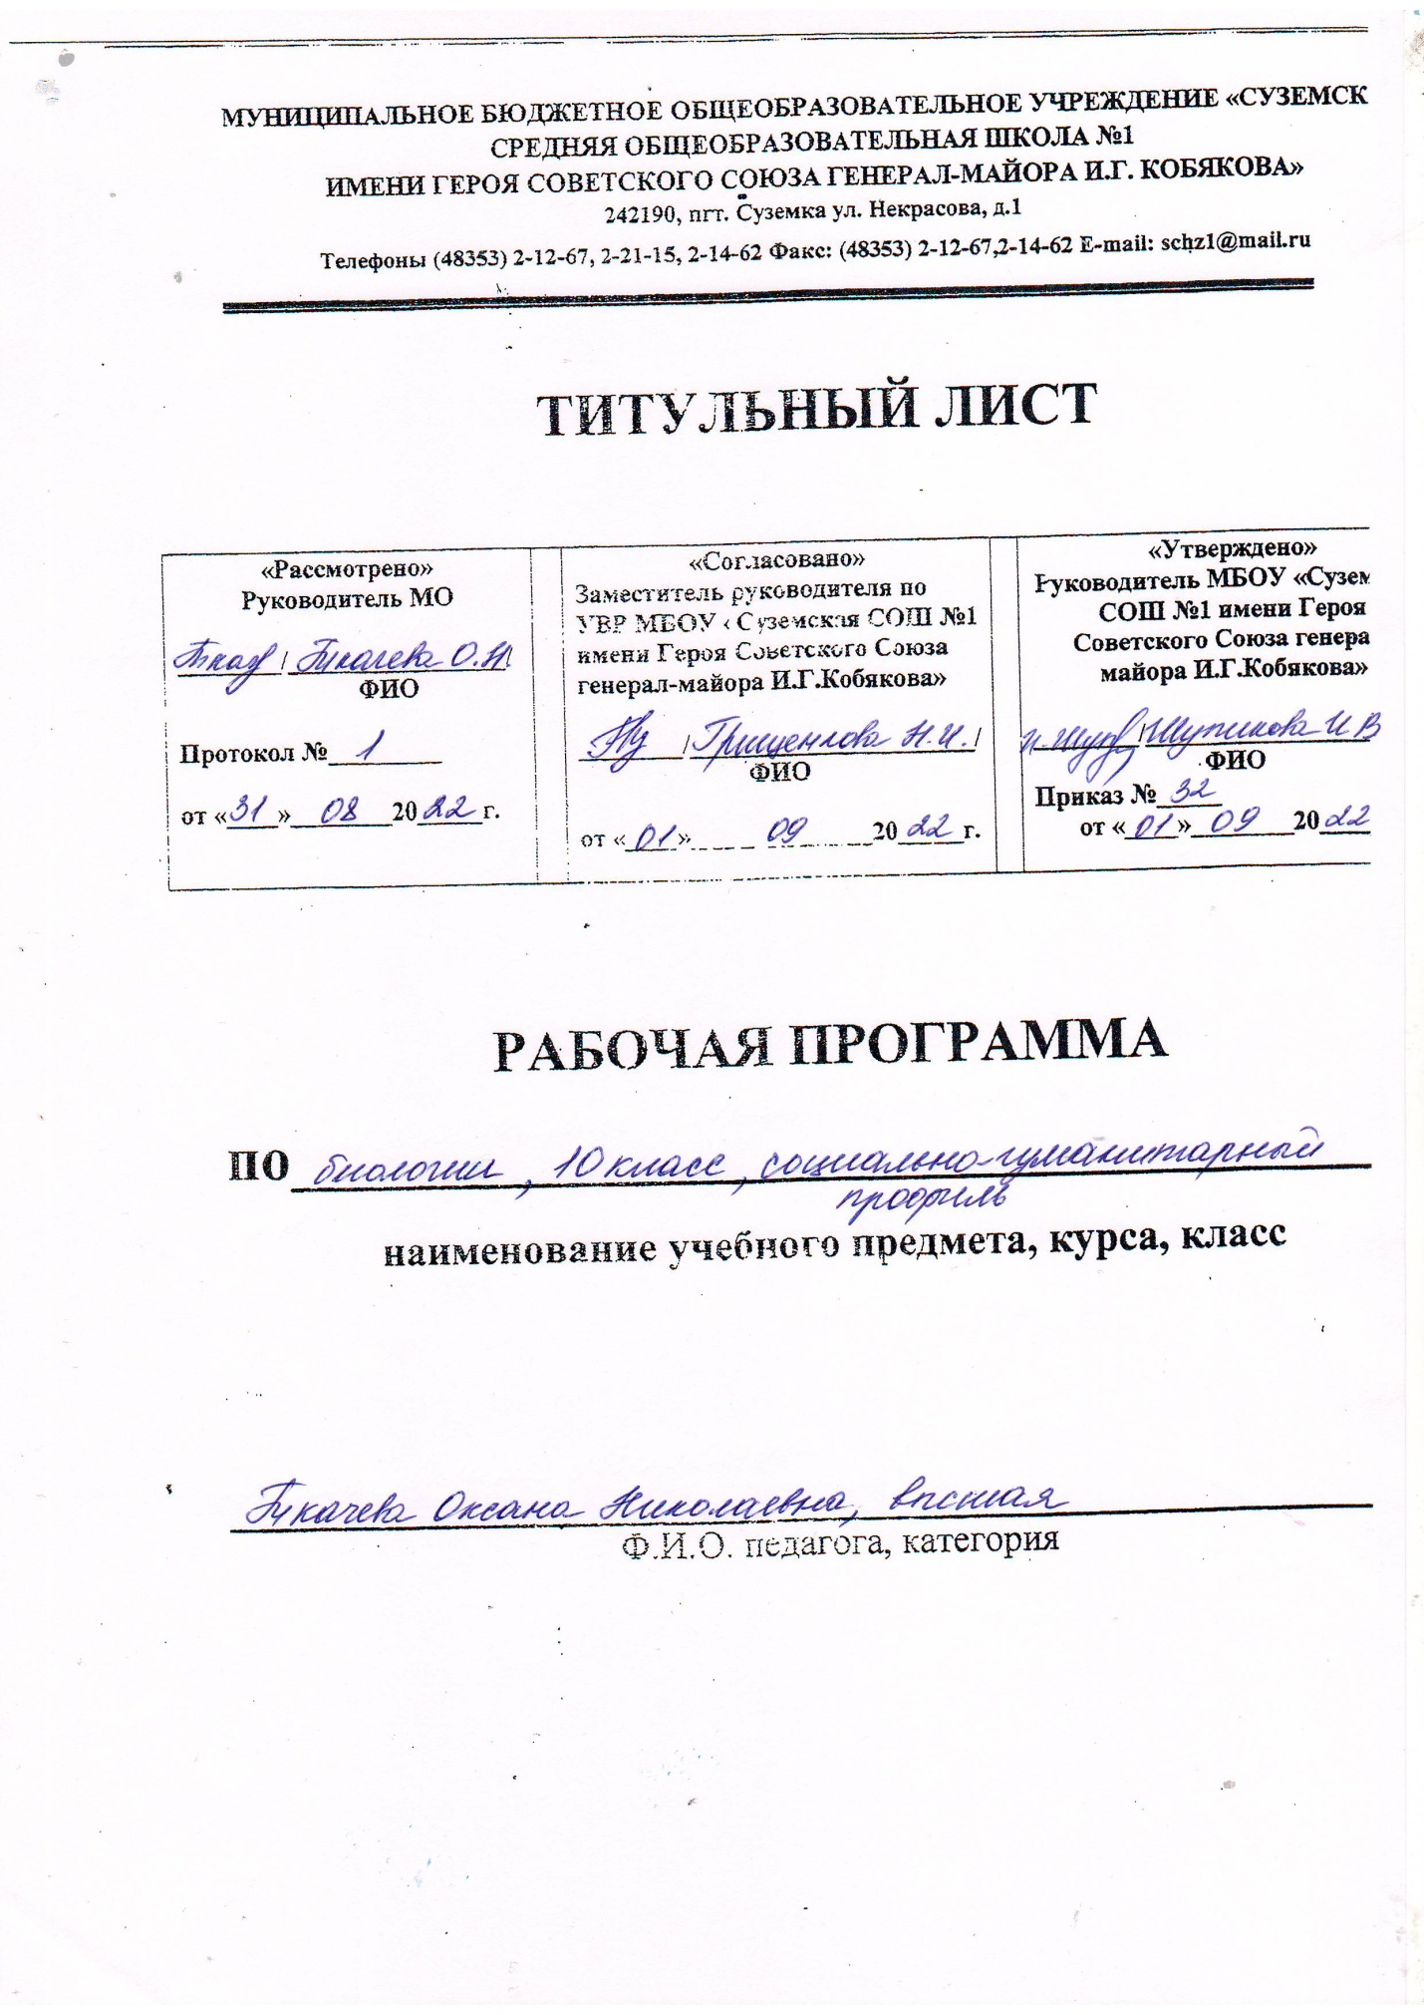

I.ПЛАНИРУЕМЫЕ РЕЗУЛЬТАТЫ ОСВОЕНИЯ УЧЕБНОГО ПРЕДМЕТА
Личностные результаты освоения программы должны отражать:
1) российскую гражданскую идентичность, патриотизм, уважение к своему народу, чувства ответственности перед Родиной,
2) гражданскую позицию как активного и ответственного члена российского общества,
3) готовность к служению Отечеству, его защите;
4) сформированность мировоззрения, соответствующего современному уровню развития науки и общественной практики,
5) сформированность основ саморазвития и самовоспитания в соответствии с общечеловеческими ценностями,
6) толерантное сознание и поведение в поликультурном мире, готовность и способность вести диалог с другими людьми, достигать в нем взаимопонимания, находить общие цели и сотрудничать для их достижения, способность противостоять идеологии экстремизма, национализма, ксенофобии, дискриминации по социальным, религиозным, расовым, национальным признакам и другим негативным социальным явлениям,
7) навыки сотрудничества со сверстниками, детьми младшего возраста, взрослыми в образовательной, общественно полезной, учебно-исследовательской, проектной и других видах деятельности;
8) нравственное сознание и поведение на основе усвоения общечеловеческих ценностей,
9) готовность и способность к образованию, в том числе самообразованию,
10) эстетическое отношение к миру, включая эстетику быта, научного и технического творчества, спорта, общественных отношений;
11) принятие и реализацию ценностей здорового и безопасного образа жизни,
12) бережное, ответственное и компетентное отношение к физическому и психологическому здоровью, как собственному, так и других людей, умение оказывать первую помощь;
13) осознанный выбор будущей профессии и возможностей реализации собственных жизненных планов;
14) сформированность экологического мышления, понимания влияния социально-экономических процессов на состояние природной и социальной среды,
15) ответственное отношение к созданию семьи на основе осознанного принятия ценностей семейной жизни;
2. Метапредметные результаты освоения программы должны отражать:

1) умение самостоятельно определять цели деятельности и составлять планы деятельности, самостоятельно осуществлять, контролировать и корректировать деятельность;
2) умение продуктивно общаться и взаимодействовать в процессе совместной деятельности, учитывать позиции других участников деятельности, эффективно разрешать конфликты,
3) владение навыками познавательной, учебно-исследовательской и проектной деятельности, применению различных методов познания,
4) готовность и способность к самостоятельной информационно-познавательной деятельности,
5) умение использовать средства информационных и коммуникационных технологий (далее - ИКТ) в решении когнитивных, коммуникативных и организационных задач,
6) умение определять назначение и функции различных социальных институтов,
7) умение самостоятельно оценивать и принимать решения, определяющие стратегию поведения, с учетом гражданских и нравственных ценностей,
8) владение языковыми средствами - умение ясно, логично и точно излагать свою точку зрения, использовать адекватные языковые средства,
9) владение навыками познавательной рефлексии как осознания совершаемых действий и мыслительных процессов, их результатов и оснований, границ своего знания и незнания, новых познавательных задач и средств их достижения;

3.Предметные результаты освоения программы.
Предметные результаты освоения программы устанавливаются на базовом уровне.
Предметные результаты освоения программы должны обеспечивать возможность дальнейшего успешного профессионального обучения или профессиональной деятельности. Предметными результатами освоения выпускниками старшей школы программы по биологии на базовом уровне являются:
В познавательной (интеллектуальной) сфере:
- характеристика содержания биологических теорий (клеточная, эволюционная теория Ч. Дарвина); учения В. И. Вернадского о биосфере; законов Г. Менделя, закономерностей изменчивости; вклада выдающихся учёных в развитие биологической науки;
- выделение существенных признаков биологических объектов (клеток: растительных и животных, доядерных и ядерных, половых и соматических; организмов: одноклеточных и многоклеточных; видов, экосистем, биосферы) и процессов (обмен веществ, размножение, деление клетки, оплодотворение, действие искусственного и естественного отбора, формирование приспособленности, образование видов, круговорот веществ и превращения энергии в экосистемах и биосфере);
Цели биологического образования в старшей школе формулируются на нескольких уровнях: глобальном, метапредметном, личностном и предметном, на уровне требований к результатам освоения содержания предметных программ.
- объяснение роли биологии в формировании научного мировоззрения; вклада биологических теорий в формирование современной естественно-научной картины мира; отрицательного влияния алкоголя, никотина, наркотических веществ на развитие зародыша человека; влияния мутагенов на организм человека, экологических факторов на организмы; причин эволюции, изменяемости видов, нарушений развития организмов, наследственных заболеваний, мутаций, устойчивости и смены экосистем;
- приведение доказательств (аргументация) единства живой и неживой природы, родства живых организмов; взаимосвязей организмов и окружающей среды; необходимости сохранения многообразия видов;
- умение пользоваться биологической терминологией и символикой;
- решение элементарных биологических задач; составление элементарных схем скрещивания и схем переноса веществ и энергии в экосистемах (цепи питания);
- описание особей видов по морфологическому критерию;
- выявление изменчивости, приспособлений организмов к среде обитания, источников мутагенов в окружающей среде (косвенно), антропогенных изменений в экосистемах своей местности; изменений в экосистемах на биологических моделях;
- сравнение биологических объектов (химический состав тел живой и неживой природы, зародыши человека и других млекопитающих, природные экосистемы и агроэкосистемы своей местности), процессов (естественный и искусственный отбор, половое и бесполое размножение) и формулировка выводов на основе сравнения.
В ценностно-ориентационной сфере:
- анализ и оценка различных гипотез сущности жизни, происхождения жизни и человека, глобальных экологических проблем и путей их решения, последствий собственной деятельности в окружающей среде; биологической информации, получаемой из разных источников;
- оценка этических аспектов некоторых исследований в области биотехнологии (клонирование, искусственное оплодотворение, направленное изменение генома).
В сфере трудовой деятельности:
- овладение умениями и навыками постановки биологических экспериментов и объяснения их результатов.
В сфере физической деятельности:
обоснование и соблюдение мер профилактики вирусных заболеваний, вредных привычек (курение, алкоголизм, наркомания); правил поведения в природной.
II.Содержание тем учебного предмета «Биология 10 класс»

Введение (4ч)

Биология как наука. Место биологии в системе наук. Значение биологии для понимания научной картины мира. Связь биологических дисциплин с другими науками (химией, физикой, математикой, географией, астрономией и др.). Место курса «Общая биология» в системе естественнонаучных дисциплин. Цели и задачи курса.
Демонстрация: портретов ученых-биологов, схемы «Связь биологии с другими науками».

Раздел №1 Клетка (17 ч)

Предмет, задачи и методы исследования современной цитологии. Значение цитологических исследований для других биологических наук, медицины, сельского хозяйства. История открытия и изучения клетки. Основные положения клеточной теории.
Значение клеточной теории для развития биологии. Клетка как единица развития, структурная и функциональная единица живого.
Химический состав клетки. Вода и другие неорганические вещества, их роль в жизнедеятельности клетки. Органические вещества: углеводы, белки, липиды, нуклеиновые кислоты, АТФ, их строение и роль в клетке. Ферменты, их роль в регуляции процессов жизнедеятельности.
Строение прокариотической клетки. Строение эукариотической клетки. Основные компоненты клетки. Строение мембран. Строение и функции ядра. Химический состав и строение хромосом. Цитоплазма и основные органоиды. Их функции в клетке.
Особенности строения клеток бактерий, грибов, животных и растений. Вирусы и бактериофаги. Вирус СПИДа.
Обмен веществ и превращения энергии в клетке. Каталитический характер реакций обмена веществ. Пластический и энергетический обмен. Основные этапы энергетического обмена. Отличительные особенности процессов клеточного дыхания. Способы получения органических веществ: автотрофы и гетеротрофы. Фотосинтез, его фазы, космическая роль в биосфере. Хемосинтез и его значение в биосфере.
Биосинтез белков. Понятие о гене. ДНК – источник генетической информации. Генетической код. Матричный принцип биосинтеза белков. Образование и-РНК по матрице ДНК. Регуляция биосинтеза.
Понятие о гомеостазе, регуляция процессов превращения веществ и энергии в клетке.
Демонстрация: микропрепаратов клеток растений и животных; модели клетки; опытов, иллюстрирующих процесс фотосинтеза; модели ДНК, модели-аппликации «Синтез белка».

Лабораторная работа№ 1 «Наблюдение клеток растений и животных под микроскопом на готовых препаратах и их описание».
Лабораторная работа № 2 «Сравнение строения клеток растений и животных».
Тестирование № 1 по теме: " Клетка".

Раздел №2 Размножение и индивидуальное развитие организмов (4 ч)

Самовоспроизведение – всеобщее свойство живого. Митоз как основа бесполого размножения и роста многоклеточных организмов, его фазы и биологическое значение.
Формы размножения организмов. Бесполое размножение и его типы. Половое размножение. Мейоз, его биологическое значение. Сперматогенез. Овогенез. Оплодотворение. Особенности оплодотворения у цветковых растений. Биологическое значение оплодотворения.
Понятие индивидуального развития (онтогенеза) организмов. Деление, рост, дифференциация клеток, органогенез, размножение, старение, смерть особей. Онтогенез растений. Онтогенез животных. Взаимовлияние частей развивающегося зародыша. Влияние факторов внешней среды на развитие зародыша. Рост и развитие организма. Уровни приспособления организма к изменяющимся условиям. Старение и смерть организма. Специфика онтогенеза при бесполом размножении.
Демонстрация: таблиц, иллюстрирующих виды бесполого и полового размножения, эмбрионального и постэмбрионального развития высших растений, сходство зародышей позвоночных животных, схем митоза и мейоза.

Лабораторная работа №3 «Выявление признаков сходства зародышей человека и других млекопитающих как доказательство их родства»

Раздел №3 Основы генетики (7 ч)

История развития генетики. Закономерности наследования признаков, выявленные Г. Менделем. Гибридологический метод изучения наследственности. Моногибридное скрещивание. Закон доминирования. Закон расщепления. Полное и неполное доминирование. Закон чистоты гамет и его цитологическое обоснование. Множественные аллели. Анализирующее скрещивание. Дигибридное и полигибридное скрещивание. Закон независимого комбинирования. Фенотип и генотип. Цитологические основы генетических законов наследования.
Генетическое определение пола. Генетическая структура половых хромосом. Гомогаметный и гетерогаметный пол. Наследование признаков, сцепленных с полом.
Хромосомная теория наследственности. Группы сцепления генов. Сцепленное наследование признаков. Закон Т. Моргана. Полное и неполное сцепление генов. Генетические карты хромосом.
Генотип как целостная система. Хромосомная (ядерная) и цитоплазматическая наследственность. Взаимодействие аллельных (доминирование, неполное доминирование, кодоминирование и сверхдоминирование) и неаллельных (комплементарность, эпистаз и полимерия) генов в определении признаков. Плейотропия.
Основные формы изменчивости. Генотипическая изменчивость. Мутации. Генные, хромосомные и геномные мутации. Соматические и генеративные мутации. Полулетальные и летальные мутации. Причины и частота мутаций, мутагенные факторы. Эволюционная роль мутаций.
Комбинативная изменчивость. Возникновение различных комбинаций генов и их роль в создании генетического разнообразия в пределах вида. Эволюционное значение комбинативной изменчивости. Закон гомологических рядов в наследственной изменчивости.
Фенотипическая, или модификационная, изменчивость. Роль условий внешней среды в развитии и проявлении признаков и свойств. Статистические закономерности модификационной изменчивости. Управление доминированием.
Демонстрация: моделей-аппликаций, иллюстрирующих законы наследственности, перекрест хромосом; результатов опытов, показывающих влияние условий среды на изменчивость организмов; гербарных материалов, коллекций, муляжей гибридных, полиплоидных растений.
Практические и лабораторные работы:
П/р №1 «Составление простейших схем скрещивания».
П/р №2 «Решение элементарных генетических задач».
Л/р №4 «Изучение изменчивости у растений и животных, построение вариационного ряда и кривой. Изучение фенотипов растений»
Л/р №5 «Выявление источников мутагенов в окружающей среде (косвенно) и оценка возможных последствий их влияния на организм».
Тестирование № 2 по теме: « Размножение и индивидуальное развитие организмов. Основы генетики»

Раздел №4 Генетика человека (2 ч)

Методы изучения наследственности человека. Генетическое разнообразие человека. Генетические данные о происхождении человека и человеческих расах. Характер наследования признаков у человека. Генетические основы здоровья. Влияние среды на генетическое здоровье человека. Генетические болезни. Генотип и здоровье человека. Генофонд популяции. Соотношение биологического и социального наследования. Социальные проблемы генетики. Этические проблемы генной инженерии. Генетический прогноз и медико-генетическое консультирование, их практическое значение, задачи и перспективы.
Демонстрация: хромосомных аномалий человека и их фенотипические проявления.

Практическая работа: №3 «Составление родословной»
Обобщение и повторение изученного материала

Заключение ( 2 ч )
Контрольное тестирование № по теме « Основы общей биологии»
III. Тематическое планирование
№  п/п | Тема урока | Количество часов
Введение (3 часа )
1. | Биология - как наука. Краткая история развития биологии. | 1
2 | Методы научного познания. Современная естественно - научная картина мира. Объект изучения биологии. | 1
3 | Сущность жизни и свойства живого. Уровни организации живой природы. | 1
Раздел №1 Клетка (17 часов )
4 | Клеточная теория. Особенности химического состава клетки. | 1
5 | Вода и минеральные вещества. Углеводы. Липиды. | 1
6 | Строение и функции белков. | 1
7 | Нуклеиновые кислоты.АТФ | 1
8 | Строение клетки. Клеточная мембрана. Ядро. Цитоплазма. Клеточный центр. Рибосомы. | 1
9 | Строение клетки. Эндоплазматическая сеть. Комплекс Гольджи. Лизосомы. Клеточные включения. Митохондрии. Пластиды. Органы движения. | 1
10 | Сходство и различие в строении прокариот и эукариот.  Сходства и различия в строении клеток растений, животных и грибов. | 1
11 | Неклеточные формы жизни. Вирусы и бактериофаги. | 1
12 | Обмен веществ и энергии в клетке. Энергетический обмен веществ. | 1
13 | Питание клетки. Автотрофное питание. Фотосинтез. | 1
14 | Автотрофное питание. Хемосинтез. | 1
15 | Генетический код. Транскрипция. | 1
16 | Синтез белков в клетке. | 1
17 | Регуляция транскрипции и трансляции в клетке. Жизненный цикл клетки. | 1
18 | Митоз. Амитоз. | 1
19 | Мейоз. | 1
20 | Контрольная работа № 1 по теме: « Клетка» | 1
Раздел № 2 Размножение и индивидуальное развитие организмов ( 4 часа )
21 | Формы размножения организмов. Бесполое размножение. Формы размножения организмов. Половое размножение | 1
22 | Развитие половых клеток. Оплодотворение. | 1
23 | Онтогенез - индивидуальное развитие организма. | 1
24 | Индивидуальное развитие организма. Эмбриональный период. Индивидуальное развитие организма. Постэмбриональный период. | 1
Раздел « № 3 Основы генетики ( 7 часов )
25 | История развития генетики. Гибридологический метод. Закономерности наследования. Моногибридное скрещивание. | 1
26 | Множественные аллели. Анализирующее скрещивание. Дигибридное скрещивание. Закон независимого наследования признаков. | 1
27 | Хромосомная теория наследственности. Взаимодействие неаллельных генов. | 1
28 | Цитоплазматическая наследственность Генетическое определение пола. | 1
29 | Изменчивость. Мутации. | 1
30 | Причины мутаций. Соматические и генеративные мутации. | 1
31 | Тестирование № 2 по теме: « Размножение и индивидуальное развитие организмов. Основы генетики» | 1
Раздел № 4 Генетика человека ( 2часа )
32 | Методы исследования генетики человека. Генетика и здоровье. | 1
33 | Проблемы генетической безопасности. | 1
Заключение ( 2 часа )
34 | Итоговая контрольная работа за курс 10 класса | 1
35 | Анализ контрольной работы . Итоговый урок. | 1

